**نماذج سيرة ذاتية للاطفال بالعربي جاهزة للتحميل**

تحوي السيرة الذاتية للأطفال مجموع من المعلومات الشخصية حوله، وفيما يلي نورد نموذجاً مكتوب اللغتين العربيّة والإنجليزيّة:

* **الاسم الثلاثي: …...**
* **اسم الأم: …….**
* **العمر: …….**
* **مكان الولادة: …….**
* **تاريخ الولادة: …….**
* **المدرسة: …….**
* **الصف: ……..**
* **العنوان المؤقت: ……...**
* **العنوان الدائم: ……...**
* **رقم الهاتف: ……...**
* **رقم الجوال: ………..**
* **الطموح: ………..**
* **الهوايات المفضلة: ……….**
* **المهارات: ……...**
* **عدد الأخوة: ……...**
* **أسماء الأخوة: ……...**
* **الوضع الصحي: ……….**
* **الوضع المالي: ……….**
* **ملخص عن حياتك: ……...**

يجيد الطفل في كثير من الحالات لغة أخرى غالباً ما تكون اللغة الإنجليزية، وفيما يلي نورد بعض نموذج سيرة ذاتية باللغة الإنجليزية:

* Full Name: …...
* Mother's name: …….
* the age: …….
* place of birth: …….
* date of Birth: …….
* The school: …….
* Class: ……..
* Temporary address: ………
* Permanent Address: ……...
* Telephone number: ……...
* Mobile number: ………..
* Ambition: ………..
* Favorite Hobbies: ……….
* Skills: ………
* number of brothers: ……...
* Brothers names: ………
* Health status: ……….
* Financial situation: ……….
* Summary of your life: ………

**شاهد أيضًا:**[نموذج سيرة ذاتية جاهز للتعبئة pdf](https://mqalaty.net/%d9%86%d9%85%d9%88%d8%b0%d8%ac-%d8%b3%d9%8a%d8%b1%d8%a9-%d8%b0%d8%a7%d8%aa%d9%8a%d8%a9-%d8%ac%d8%a7%d9%87%d8%b2-%d9%84%d9%84%d8%aa%d8%b9%d8%a8%d8%a6%d8%a9-pdf/)

**صور نماذج سيرة ذاتية للاطفال بالعربي**

تتبلور شخصية الطفل مع مرور الوقت من خلال انخراطه بالبيئة المحيطة، لذلك يتوجب على الأهل معرفة ميول طفلهم، والمواهب التي يمتلكها، فالبعض يلجأ لطريقة السؤال والجواب من باب المرح والتسلية، والبعض يطلب من طفله كتابة أهدافه، وطموحه، وكل ما يتعلق في شخصيته ويدور في رأسه، وفيما يلي نستعرض بعض صور لنماذج السيرة الذاتية للأطفال:

[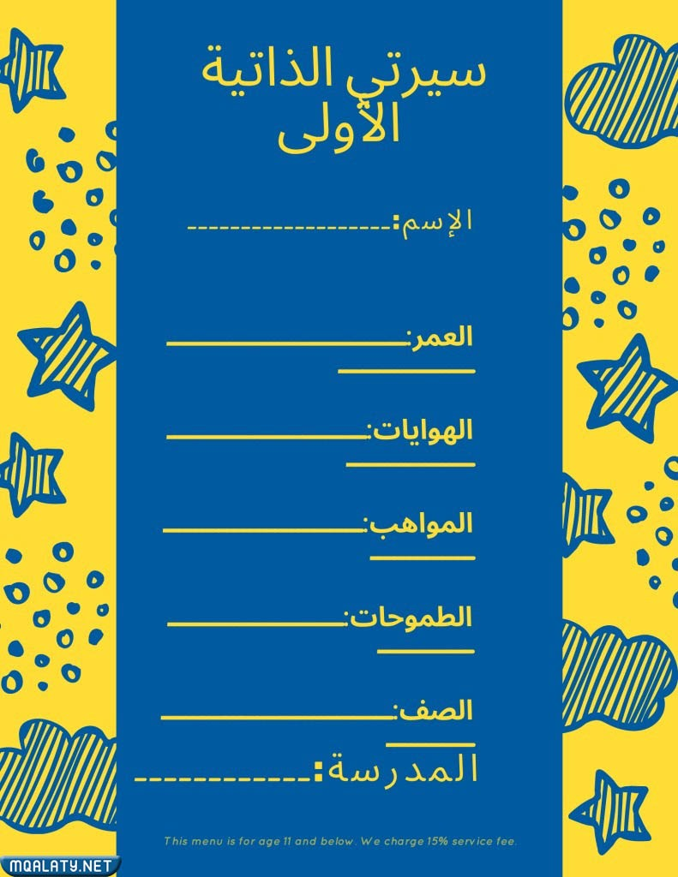](https://mqalaty.net/wp-content/uploads/2022/09/5ba9922f-c291-4857-863f-856f854676cd.jpg)

[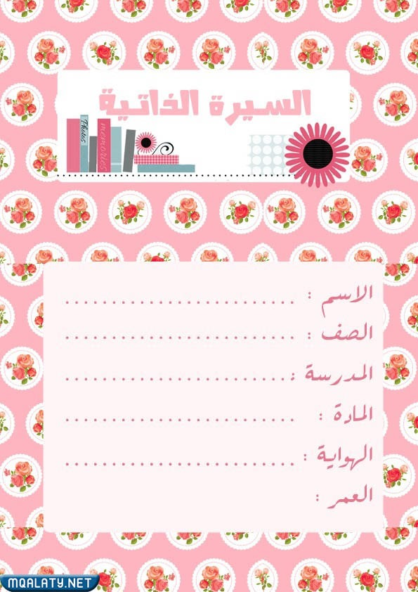](https://mqalaty.net/wp-content/uploads/2022/09/6cd1eeed-b6ff-4438-a772-c59ab8e47a39.jpg)

[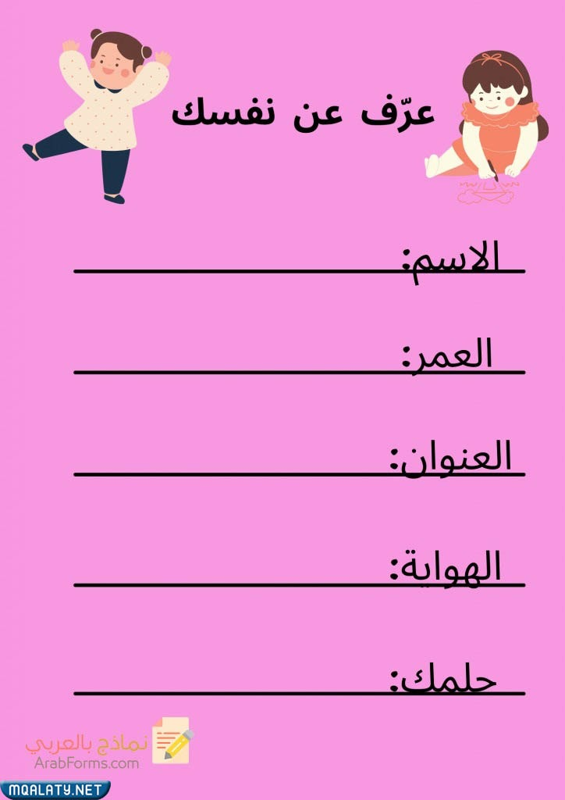](https://mqalaty.net/wp-content/uploads/2022/09/8bf70604-d80d-430e-a9d2-23080726d27a.jpg)

**شاهد أيضًا:** [السيرة الذاتية للطالب الثانوي بالعربي](https://mqalaty.net/%d8%a7%d9%84%d8%b3%d9%8a%d8%b1%d8%a9-%d8%a7%d9%84%d8%b0%d8%a7%d8%aa%d9%8a%d8%a9-%d9%84%d9%84%d8%b7%d8%a7%d9%84%d8%a8-%d8%a7%d9%84%d8%ab%d8%a7%d9%86%d9%88%d9%8a-%d8%a8%d8%a7%d9%84%d8%b9%d8%b1%d8%a8/)

**صور نماذج سيرة ذاتية للاطفال بالانجليزي**

تنتشر عبر مواقع الإنترنت، ومحلات بيع القرطاسية، والمكتبات نماذج للسيرة الذاتية تجعل الطفل يملأ بياناتها، وهو يمرح، وكأنها مجرد لعبة مسلية ليس أكثر فهي تحوي رسومات لشخصيات كرتونية، فضما عن ألوانها المتميزة، ومنها ما هو مكتوب باللغة الإنجليزية، وفيما يلي نستعرض بعض الصور لنماذج عن السيرة الذاتية جاهزة للتعبئة:

[[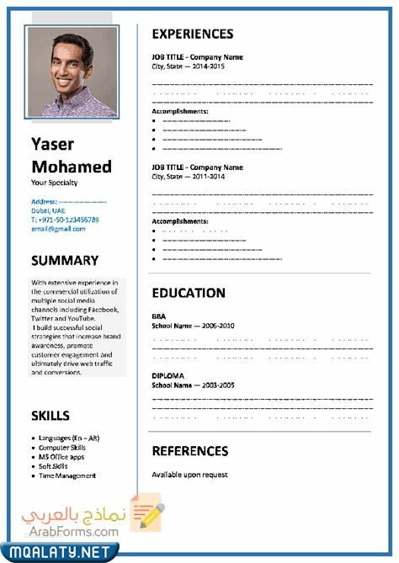](https://mqalaty.net/wp-content/uploads/2022/09/5a222de9-72a3-4ee7-ba3f-2c43a578dea2.jpg)](https://mqalaty.net/wp-content/uploads/2022/09/5a222de9-72a3-4ee7-ba3f-2c43a578dea2.jpg)[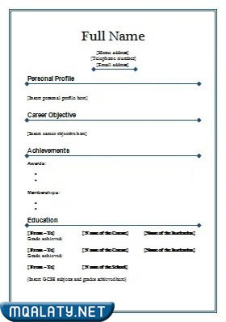](https://mqalaty.net/wp-content/uploads/2022/09/1058c9dc-d74a-4aa7-be6d-b94a3e93718b.jpg)

**شاهد أيضًا:**[فواصل ملفات فارغة جاهزة للاستخدام](https://mqalaty.net/%d9%81%d9%88%d8%a7%d8%b5%d9%84-%d9%85%d9%84%d9%81%d8%a7%d8%aa-%d9%81%d8%a7%d8%b1%d8%ba%d8%a9/)